Россияне тратят на питание 39% своих доходов
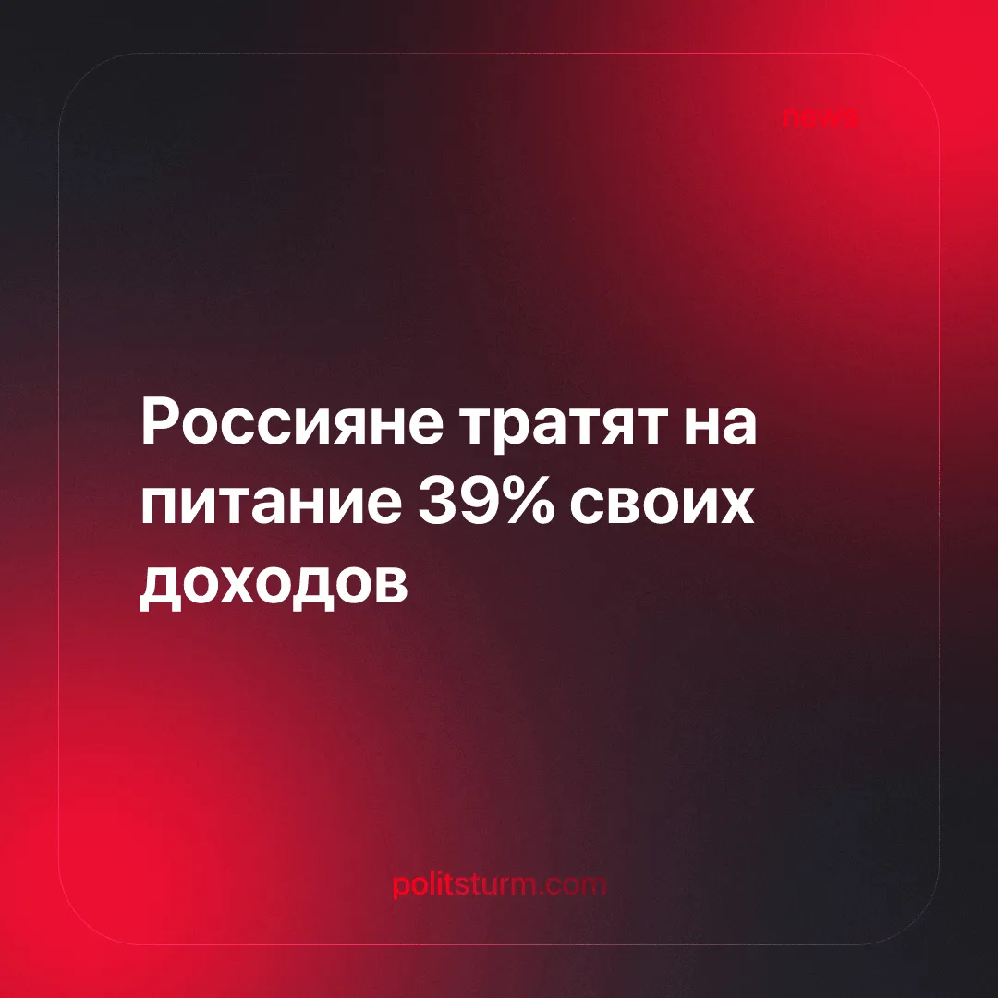

Оригинальная статья
2026-02-21
2 мин. на чтение

Из-за постоянно растущих цен и низких зарплат большинство россиян вынуждены тратить на еду в среднем 39% от своих доходов.
Детали. Доля расходов россиян на продукты питания в структуре потребительских трат была традиционно высокой на протяжении 18 лет. Минимум около 31% наблюдался в 2007 и 2019 годах, а максимальное значение – 39% в 2008 году, согласно данным Росстата.
► По данным компании «Ромир» в декабре прошлого года в среднем российская семья за месяц потратила на продовольствие 28 506 руб., что составляет 56% всех потребительских расходов (51 362 руб.).
► Как сообщают финансовые эксперты, на еду граждане должны тратить не более 25% своего бюджета.
Контекст. Главным фактором роста цен власти называют повышение базовой ставки НДС с 20% до 22% с 1 января. Минэкономразвития прямо связывает скачок инфляции с этим налоговым изменением.
► По данным Росстата только за период с 1 по 12 января 2026 г. цены выросли: на консервы мясные +1,4%, свинину +0,9%, маргарин и печенье +0,8%, говядину, рыбу мороженую и яйца куриные +0,7%, колбасы полукопченые, варено-копченые и муку пшеничную +0,6%, колбасы вареные, молоко ультрапастеризованное, кефир, хлеб ржаной +0,4%, баранину, мясо кур, сосиски, сардельки, сыры твердые, полутвердые и мягкие, масло подсолнечное, чай черный +0,3%, молоко пастеризованное и макаронные изделия +0,2%, сметану, творог, крупу гречневую и рис +0,1%.
► Рост цен на плодоовощную продукцию в среднем составил +7,9%, в том числе на огурцы +21,3%, помидоры +13,6%, картофель +5,8%, капусту белокочанную +4,0%, морковь +3,8%, свеклу столовую и лук репчатый +3,6%, яблоки +2,4% и бананы +0,9%.
Важно знать. В обществе год от года нарастает социальное неравенство. Наблюдается всё усиливающееся расслоение на беднеющее большинство и сравнительно малочисленную прослойку миллионеров и миллиардеров.
► По словам аналитиков в условиях растущей инфляции и отстающих доходов многие россияне отказались от зарубежного отдыха и других видов досуга, направляя средства на приобретение товаров первой необходимости. Однако при уровне инфляции 4,5-5,5% расходы на питание населения могут упасть на 1–2 процентных пункта.
► Стоит обратить внимание на тот факт, что официальная статистика сильно отличается от реальных цифр, с которыми ежедневно в магазинах и рынках сталкиваются рядовые граждане.
► В рыночной экономике цены определяются политикой крупнейших компаний и могут устойчиво расти. Государство защищает предпринимательство и периодически смягчает регулирование, расширяя возможности бизнеса.
► С 2019 года за несколько лет количество проверок со стороны контрольно-надзорных органов сократилось в 5,4 раза с 1,1 млн до 201 тыс. Основное внимание теперь уделяется профилактике нарушений. Но на этом власть не останавливается.
► Россия пытается перейти от бюрократической системы множества согласований к цифровой сервисной модели: бизнес должен получать разрешения как онлайн-услугу, а государство — контролировать процесс через данные, а не через бумажные процедуры.
► В ходе недавнего заседания Правительства РФ Михаил Мишустин заявил: “Вместе с деловым сообществом (нужно - ред.) устранять остающиеся административные барьеры, которые мешают развитию экономики, бизнеса, ну и, при этом, конечно, заботиться о защите прав потребителей”.
► Капитализму свойственны повторяющиеся кризисы перепроизводства. Во время таких кризисов всегда проявляется классовая природа государства – оно раз за разом встаёт на защиту интересов крупного бизнеса, а забота о благополучии простого народа всегда остается лишь декларацией. Вот почему мы видим, что у большинства россиян материальные условия жизни постоянно ухудшаются, а состояния богатейших предпринимателей растут.

Оригинальная статья

